КИТАЙ · ПРОИЗНОШЕНИЕ

Как поставить произношение и тоны
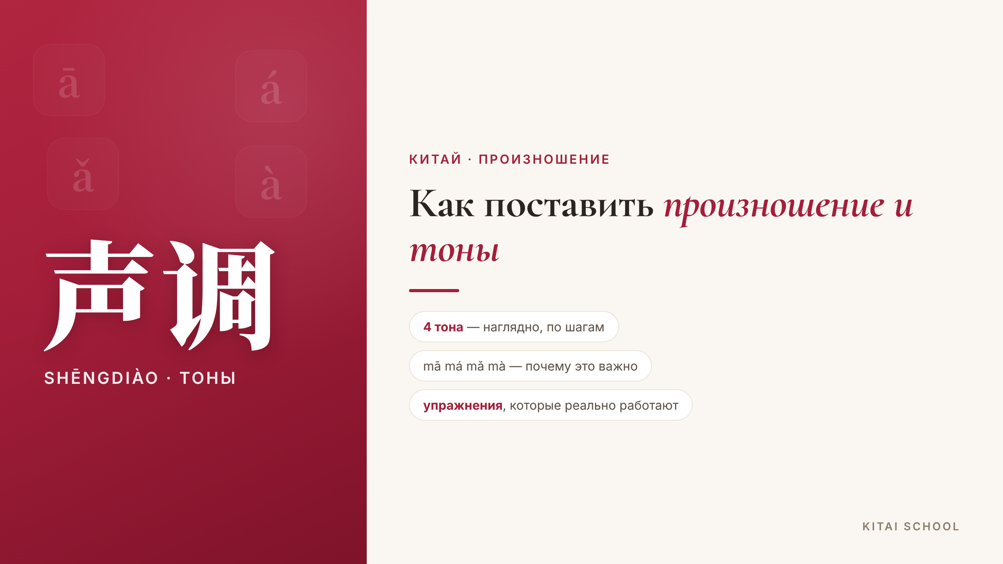
▲ обложка статьи
Тонов часто боятся и откладывают их «на потом». А зря — именно с них стоит начинать. В китайском тон меняет смысл слова: одна и та же «ma» — это и «мама», и «лошадь», и «ругать». Но есть и хорошая новость: тоны не заучивают, их нарабатывают, как слух у музыканта. Нужны не зубрёжка, а несколько простых упражнений и немного практики каждый день.
Кому будет полезна статья
Начинающим, кто только подступается к звукам; тем, кто уже говорит, но «китайцы не всегда понимают»; и всем, кто занимается сам и не хочет закреплять ошибки — потом переучиваться тяжело.
Что вы узнаете
1. Почему тоны важны — и почему это не страшно
2. Четыре тона: как они звучат и куда «двигаются»
3. Упражнения, которые реально ставят тоны
4. Частые ошибки и как их избежать
Начнём с того, зачем вообще нужны тоны.

Почему тоны важны
Классический пример — слог «ma». Произнесённый ровно и высоко (mā) — это 妈 «мама», с восходящей интонацией (má) — 麻 «конопля», с нырком вниз-вверх (mǎ) — 马 «лошадь», а резко вниз (mà) — 骂 «ругать». Один слог, четыре слова. Вот почему без тонов вас могут просто не понять.
Звучит пугающе, но на деле всё проще. Во-первых, многое вытягивает контекст: вряд ли вас всерьёз заподозрят в том, что вы перепутали маму с лошадью. Во-вторых, тон — это не загадка, а просто мелодия слога. И её можно натренировать.

Четыре тона: как они звучат
Удобнее всего представлять тон как линию, по которой движется голос. Посмотрите на контуры — и сразу станет понятно, что к чему.
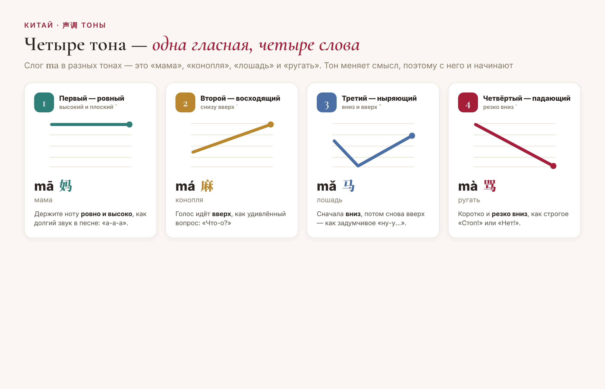
▲ четыре тона на слоге «ma»
Коротко: первый — ровный и высокий, как долгая нота; второй — восходящий, как удивлённое «Что-о?»; третий — ныряющий вниз и снова вверх; четвёртый — резкий, падающий, как строгое «Стоп!». Есть и пятый, «нейтральный» тон (轻声) — короткий и лёгкий, без своей мелодии; он встречается в безударных слогах, например в частице 吗 или во втором слоге слова 妈妈.
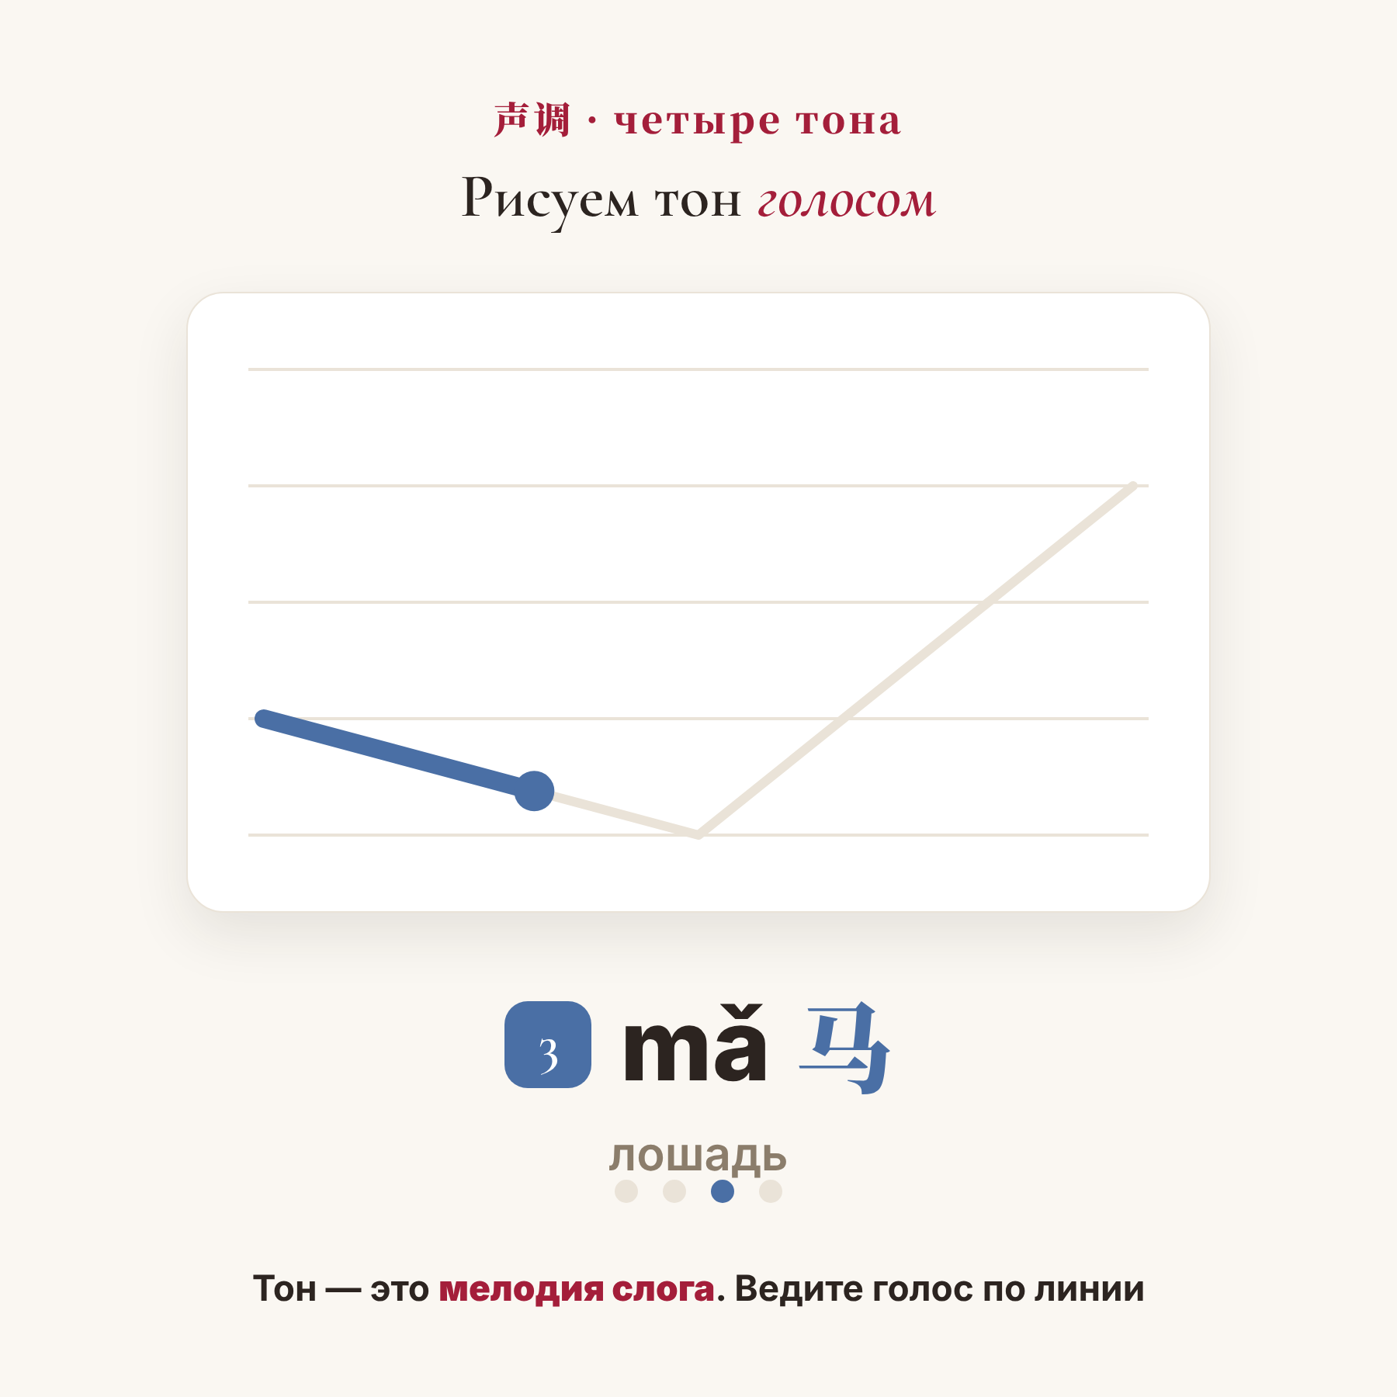
▲ ведите голос по линии тона (в статью загрузите gif-анимацию)

Упражнения, которые ставят тоны
Тоны ставятся не теорией, а ртом и ухом. Вот шесть приёмов — начните с одного-двух и добавляйте остальные.
1. Слушай и повторяй — включите запись носителя (минимальные пары mā/má/mǎ/mà) и тут же повторяйте вслух. Ухо учится различать быстрее, чем кажется.
2. Дирижируйте рукой — рисуйте контур тона рукой в воздухе: ровно, вверх, вниз-вверх, вниз. Жест подключает тело — и движение голоса запоминается надёжнее.
3. Записывайте себя — запишите слог на диктофон и сравните с оригиналом. Со стороны сразу слышно, где тон «уехал» не туда.
4. Отрабатывайте пары — по одному тоны даются легко. Берите сочетания из двух слогов — именно они встречаются в реальной речи и даются труднее всего.
5. Сначала утрируйте — на старте намеренно преувеличивайте тоны, пусть звучит «слишком». Так закрепляется форма, а естественность придёт позже сама.
6. Знайте про смену тона — тоны иногда меняются в потоке речи. Это нормально — просто запомните несколько правил (о них ниже).
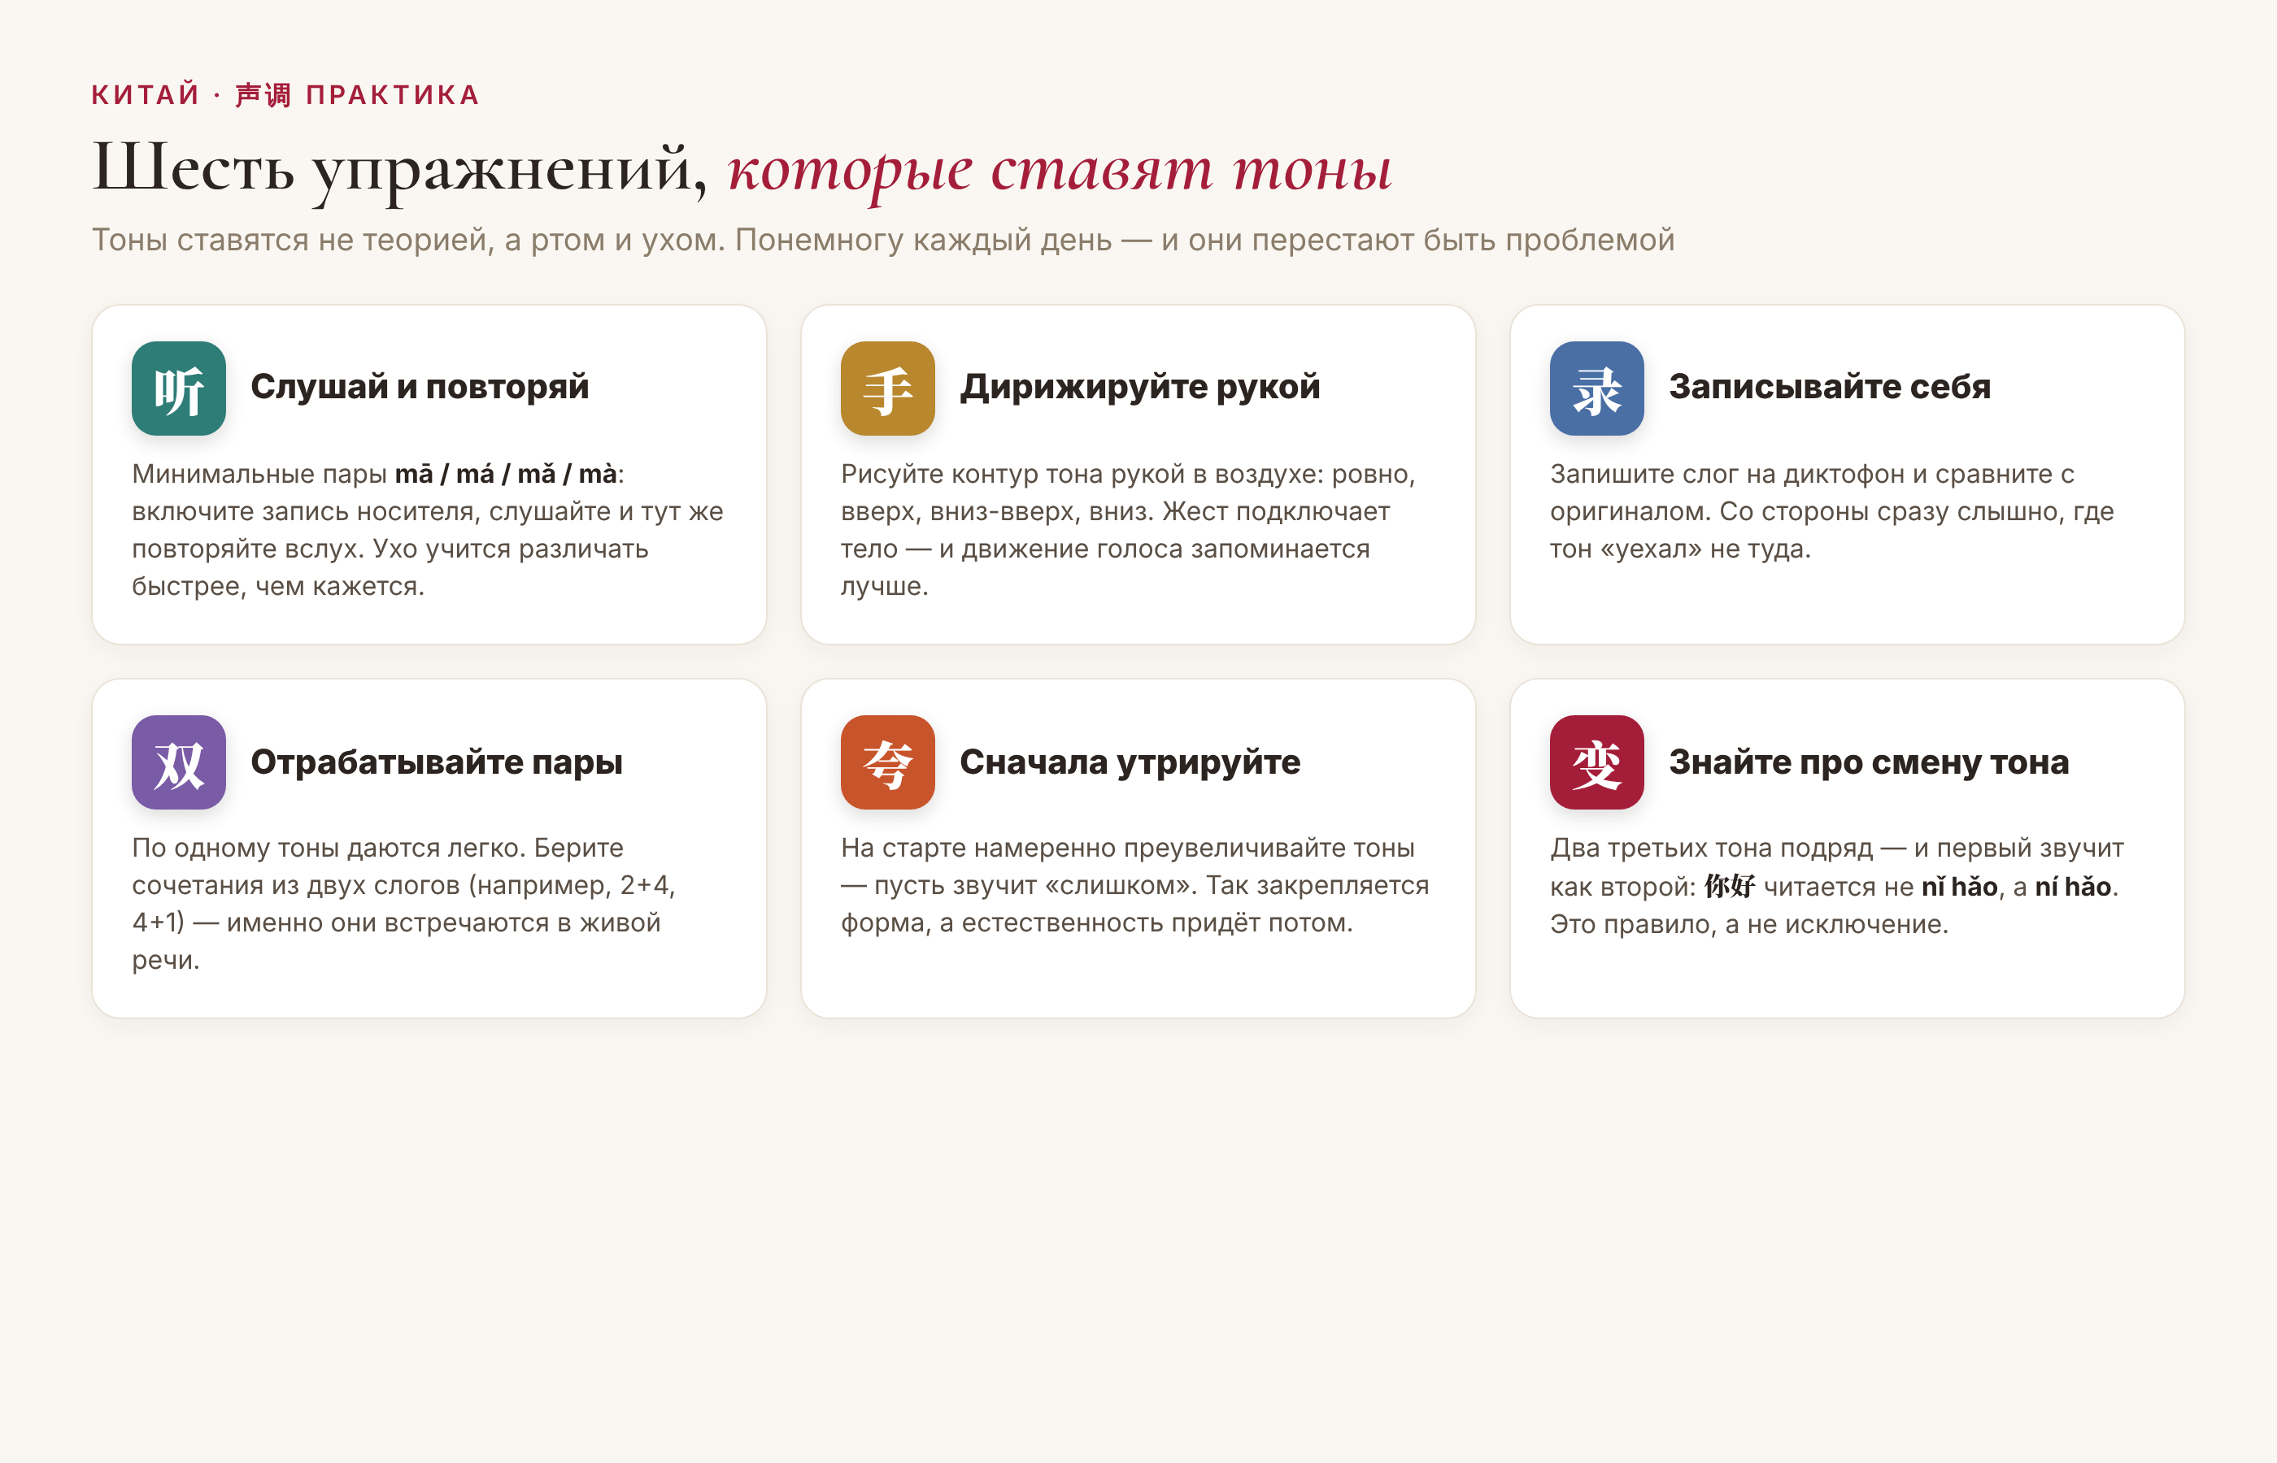
▲ шесть упражнений на каждый день

Частые ошибки
Учить слова без тонов. Самая вредная привычка. Тон — часть слова, как буква. Запоминайте слово сразу с тоном, иначе потом придётся переучивать.
«Нырять» в третьем тоне до конца. Полный третий тон (вниз-вверх) звучит только отдельно или в конце фразы. В потоке речи чаще остаётся лишь низкая падающая часть — так называемый «полутретий». Не тяните его вверх каждый раз.
Забывать про смену тонов. Два третьих тона подряд — и первый читается как второй: 你好 звучит как «ní hǎo». А 不 (bù) перед четвёртым тоном становится вторым: 不是 — «bú shì». Это не исключения, а регулярные правила.
Зажиматься. Если говорить на напряжённом, «сдавленном» голосе, тоны плывут. Расслабьте челюсть и плечи — свободному голосу тоны даются легче.
Китайцы говорят: 熟能生巧 (shú néng shēng qiǎo) — «мастерство приходит с практикой». С тонами именно так: пять минут в день важнее, чем час раз в неделю. Слушайте, повторяйте, не бойтесь звучать смешно — и очень скоро тоны станут привычкой. 加油！
АВТОР
Юлия Горяина
Китаист и лингвокоуч, докторант Шаньдунского университета (山大), преподаватель МГУ ВШБ. Более 20 лет практики; объездила почти весь Китай.
Хэштеги: #китай #китайскийязык #тоны #произношение #пиньинь #учукитайский #практикакитайского

